**BLE Beacon 활용 통학버스재실 관리**

**시스템 사용설명서**

**2019. 02**



목 차

1. 개요 1

2. BLE Beacon 1

2.1. BLE Beacon 재원 1

2.2. BLE Beacon 작동방법 1

2.3. BLE Beacon 작동확인 2

3. Sensor Tag Receiver 2

3.1. Sensor Tag Receiver재원 2

3.2. Sensor Tag Receiver 작동방법 3

4. Server 3

4.1 Server 관리자 로그인 3

4.2 Server 데이터 다운로드 4

5. Android Application 5

5.1 Andorid Application 다운로드 5

5.2 Android Application 구성 6

# 개요

본 사용설명서에서는 BLE Beacon을 이용한 통학버스 재실관리 시스템 작동방법에 대한 내용을 기술한다. 시스템은 크게 4가지 구성요소로 이루어져 있으며 BLE Beacon, Sensor Tag Receiver, Server, Android Application 순서대로 작동방법과 사용방법에 대해서 설명한다.

# BLE Beacon

# BLE Beacon 재원

BLE Beacon 개발을 위해서 Raspberry Pi Zero W 기기를 사용하였다. 해당 기기의 재원은 아래와 같다.

* **1GHz, single-core CPU**
* **512MB RAM**
* **Mini HDMI and USB On-The-Go ports**
* **Micro USB power**
* **HAT-compatible 40-pin header**
* **Composite video and reset headers**
* **CSI camera connector**
* **802.11 b/g/n wireless LAN**
* **Bluetooth 4.1**
* **Bluetooth Low Energy (BLE)**

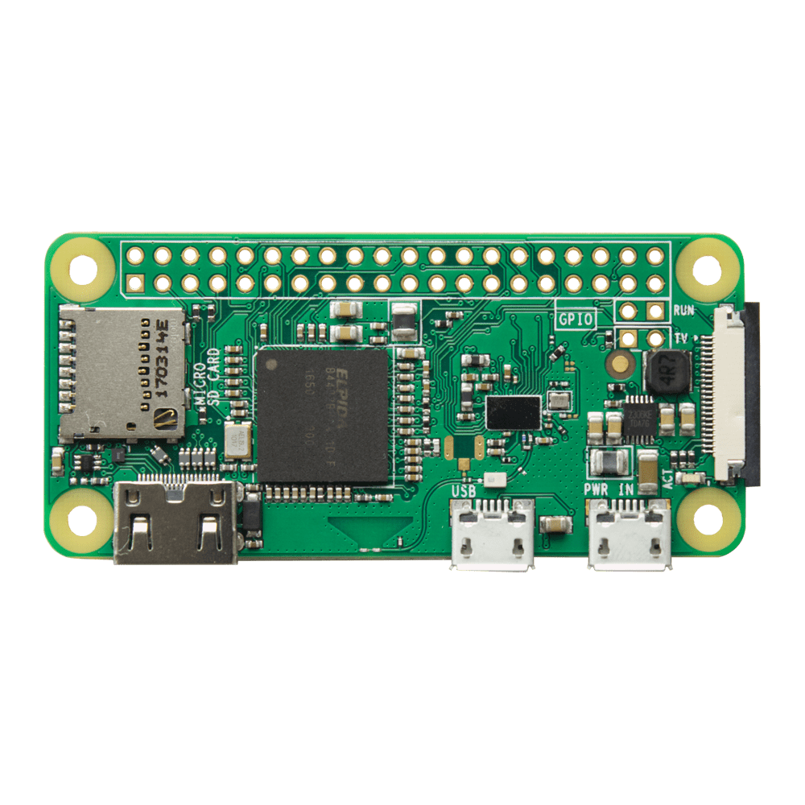

# BLE Beacon 작동방법

* 안드로이드 5pin 케이블을 통해서 Raspberry Pi Zero W 기기에 전력을 공급해준다.
* Raspberry Pi Zero W의 부팅이 끝나고 Beacon 기능이 자동으로 작동된다. (약 10초 소요)

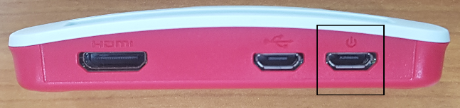 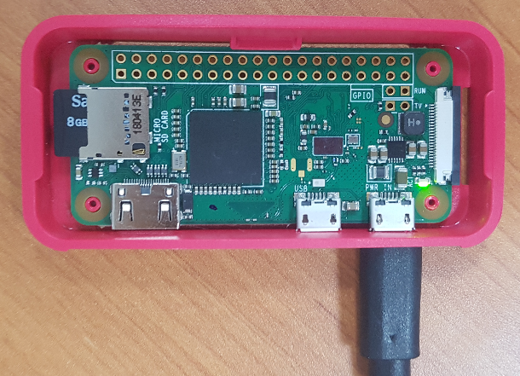

# BLE Beacon 작동확인

* BLE Beacon의 작동여부는 스마트폰 App을 통해서 확인 가능하다.
* Google Playstore에서 “Beacon Scanner” 다운로드.
* “Beacon Scanner” App을 설치하고 실행하면 주변에 작동중인 BLE Beacon을 확인할 수 있다.

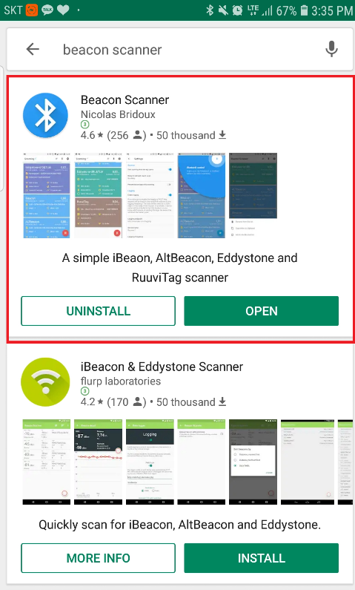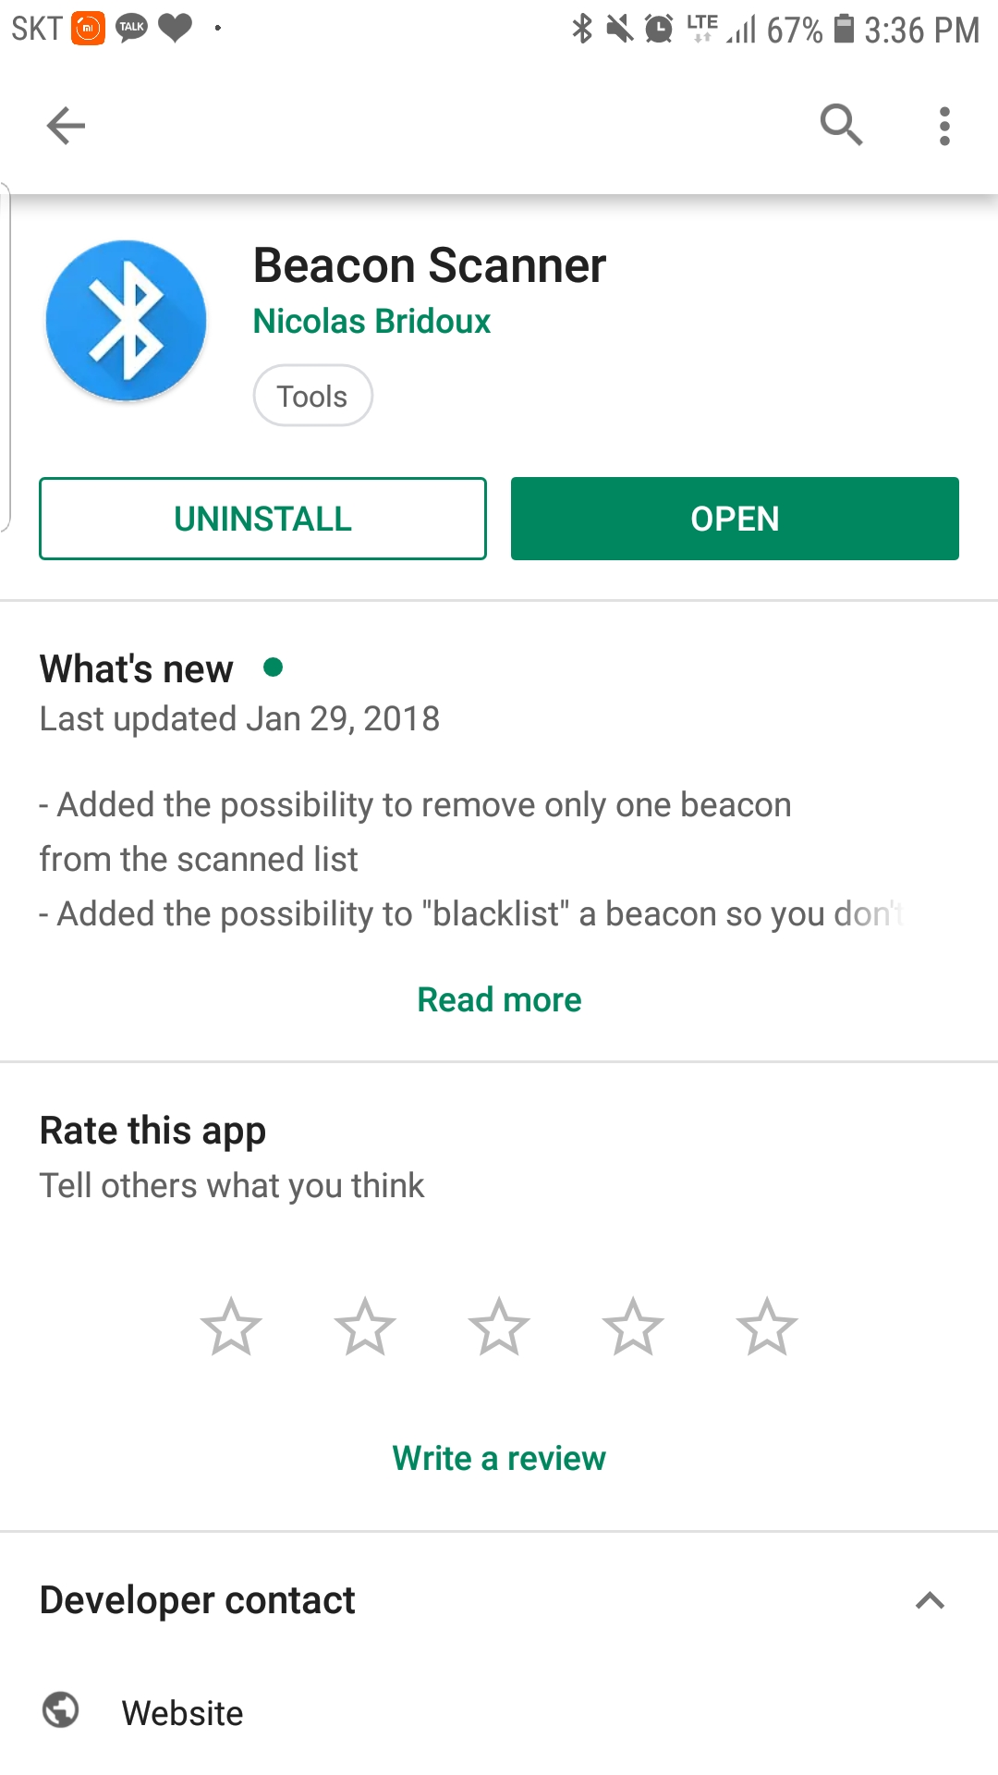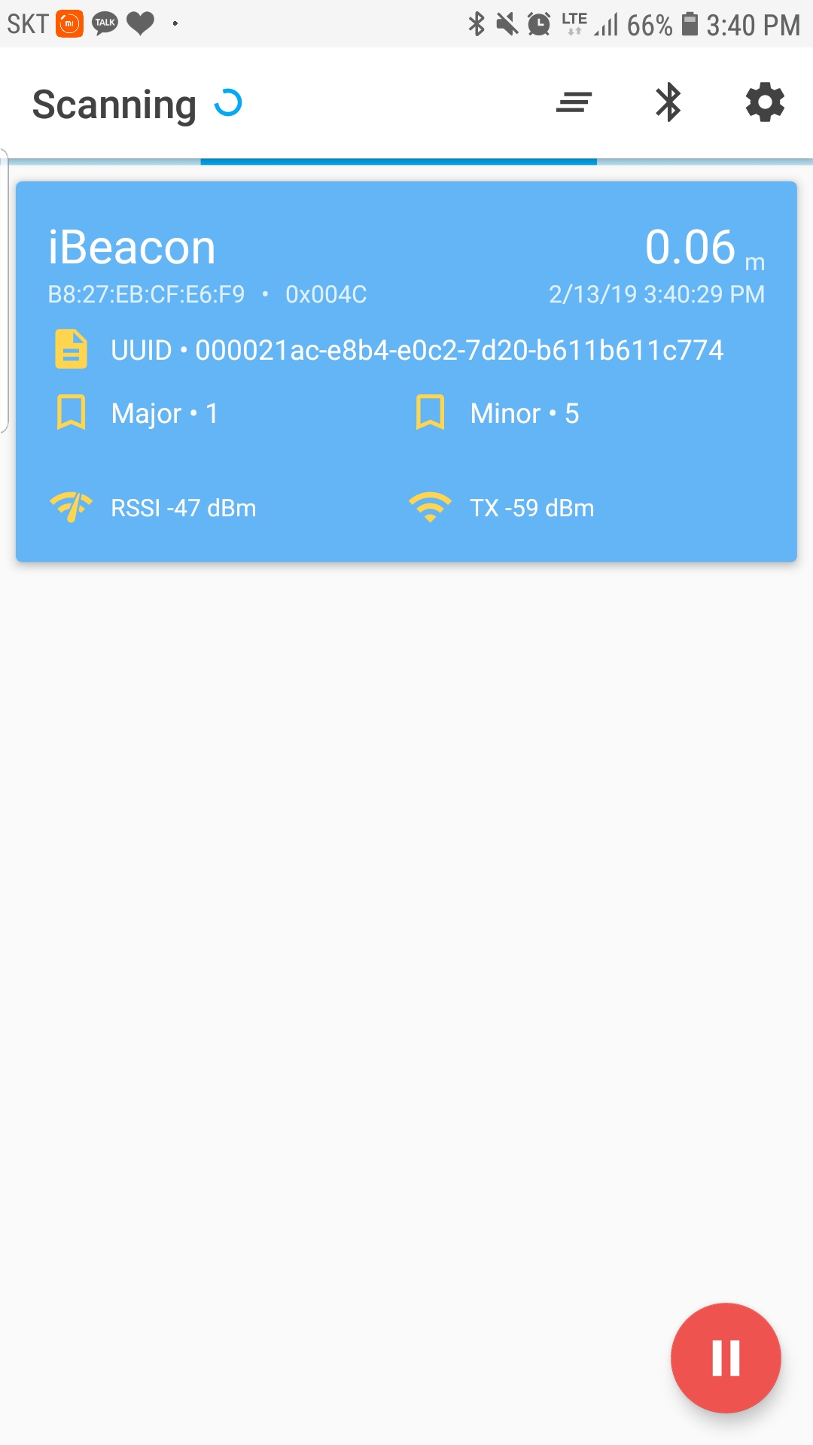

# Sensor Tag Receiver

# Sensor Tag Receiver 재원

BLE Beacon 개발을 위해서 Raspberry Pi 3B 기기를 사용하였다. 해당 기기의 재원은 아래와 같다.

* **Broadcom BCM2837B0, Cortex-A53 (ARMv8) 64-bit SoC @ 1.4GHz**
* **1GB LPDDR2 SDRAM**
* **2.4GHz and 5GHz IEEE 802.11.b/g/n/ac wireless LAN, Bluetooth 4.2, BLE**
* **Gigabit Ethernet over USB 2.0 (maximum throughput 300 Mbps)**
* **Extended 40-pin GPIO header**
* **Full-size HDMI**
* **4 USB 2.0 ports**
* **CSI camera port for connecting a Raspberry Pi camera**
* **DSI display port for connecting a Raspberry Pi touchscreen display**
* **4-pole stereo output and composite video port**
* **Micro SD port for loading your operating system and storing data**
* **5V/2.5A DC power input**
* **Power-over-Ethernet (PoE) support (requires separate PoE HAT)**

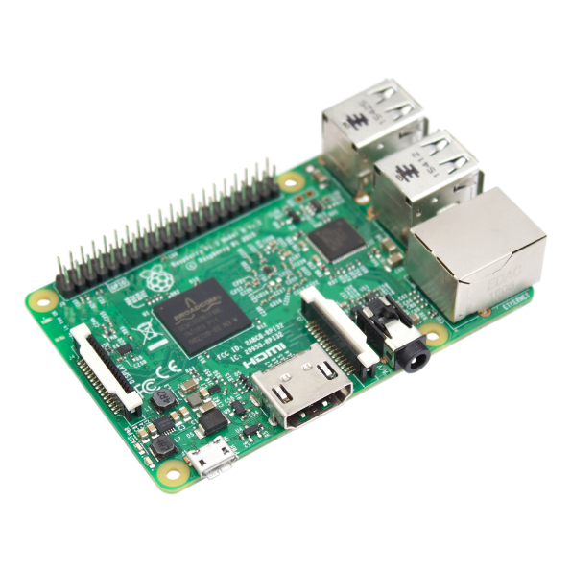

# Sensor Tag Receiver 작동방법

* 안드로이드 5pin 케이블을 통해서 Raspberry Pi 3B 기기에 전력을 공급해준다.
* Raspberry Pi 3B의 부팅이 끝나고 자동으로 Sensor Tag Receiver 기능이 자동으로 작동된다. (약 10초 소요)

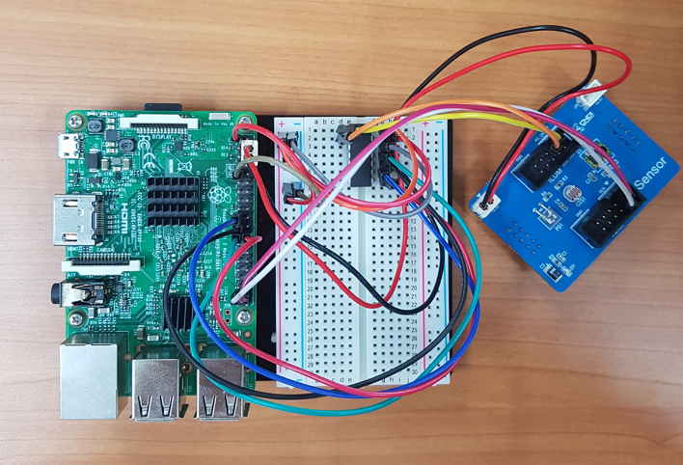 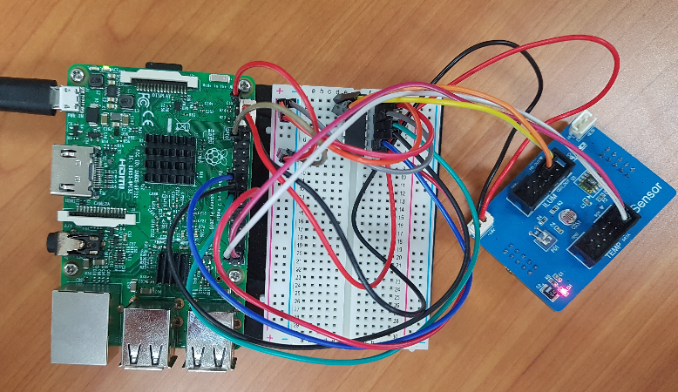

# Server

# Server 관리자 로그인

1. 웹 브라우저를 통해서 <http://210.115.227.108/phpmyadmin/index.php> 에 접속한다.
2. 아래의 정보를 입력하고 로그인한다.

|  |  |
| --- | --- |
| **ID** | root |
| **PW** | cic108$$ |

# Server 데이터 다운로드

1. 좌측 메뉴에서 “kindergartenbus” 메뉴 클릭

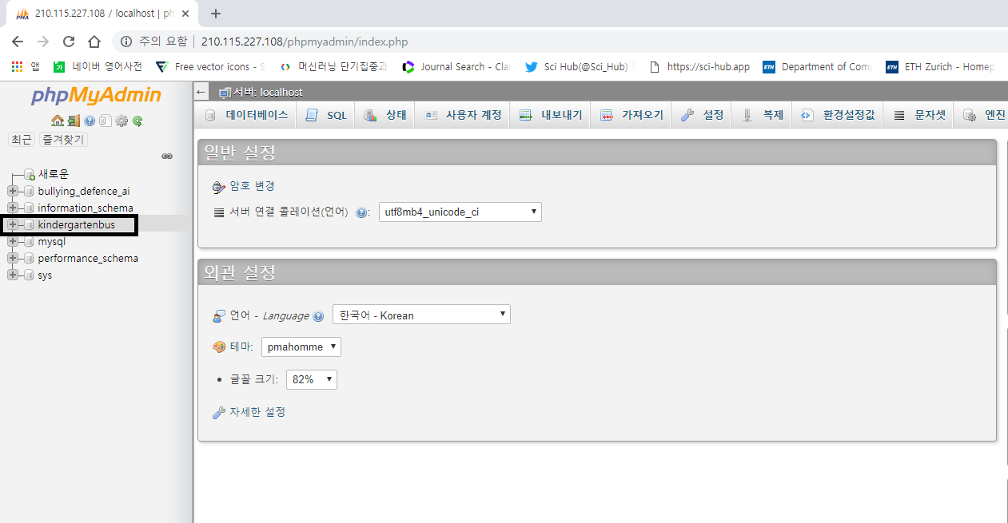

1. 데이터 테이블 중에서 원하는 데이터 테이블 클릭

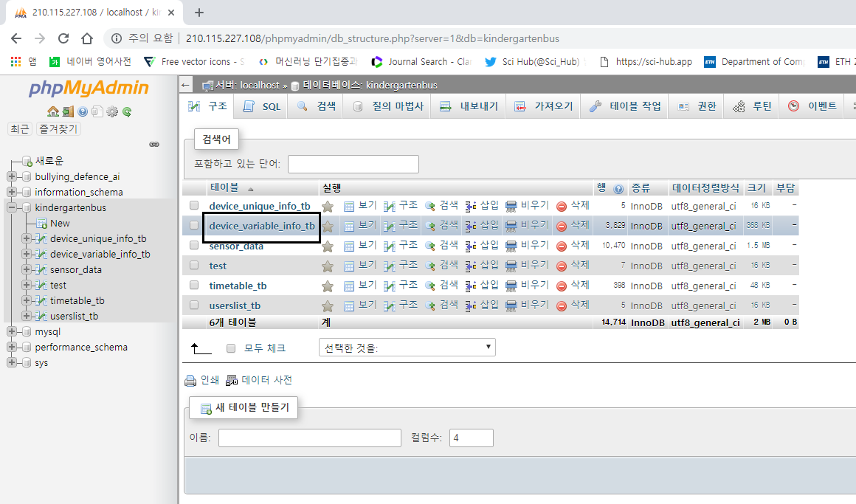

1. 상단 메뉴의 내보내기 클릭

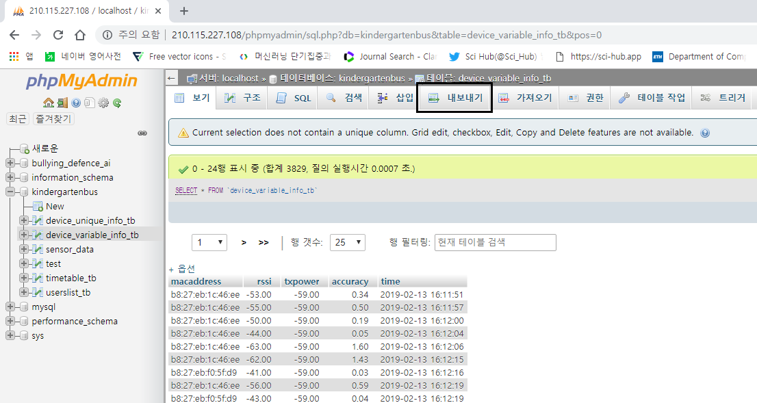

1. 원하는 파일 형식을 선택 후 실행을 클릭하면 데이터 파일을 다운받음

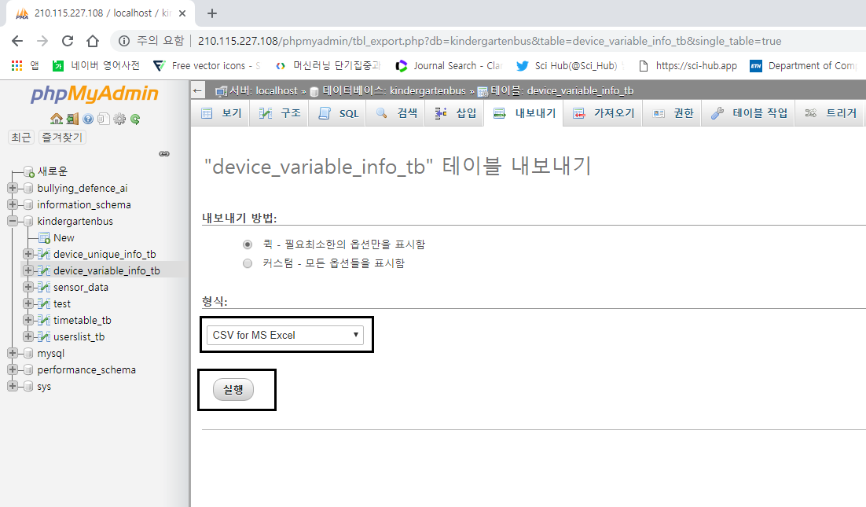

# Android Application

# Android Application 다운로드

* 아래의 주소에서 APK 파일 다운로드 및 설치

<https://drive.google.com/file/d/1T-tz7rhgSae191cyVwXmdnBHRdsxYBMn/view?usp=sharing>

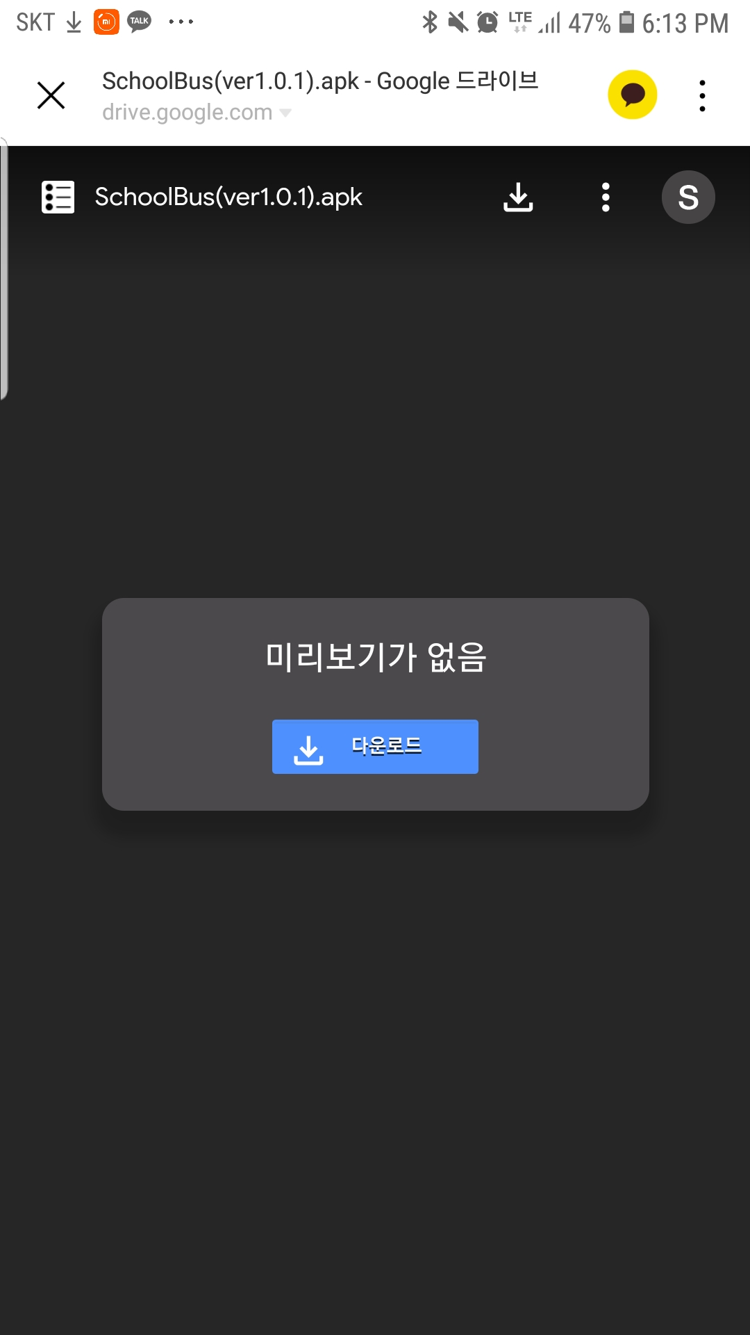

# Android Application 구성

* Android App을 실행하면 회원가입, 혹은 로그인을 할 수 있다. 회원가입시에는 비콘의 Major와 Minor 값에 유의해야 한다.

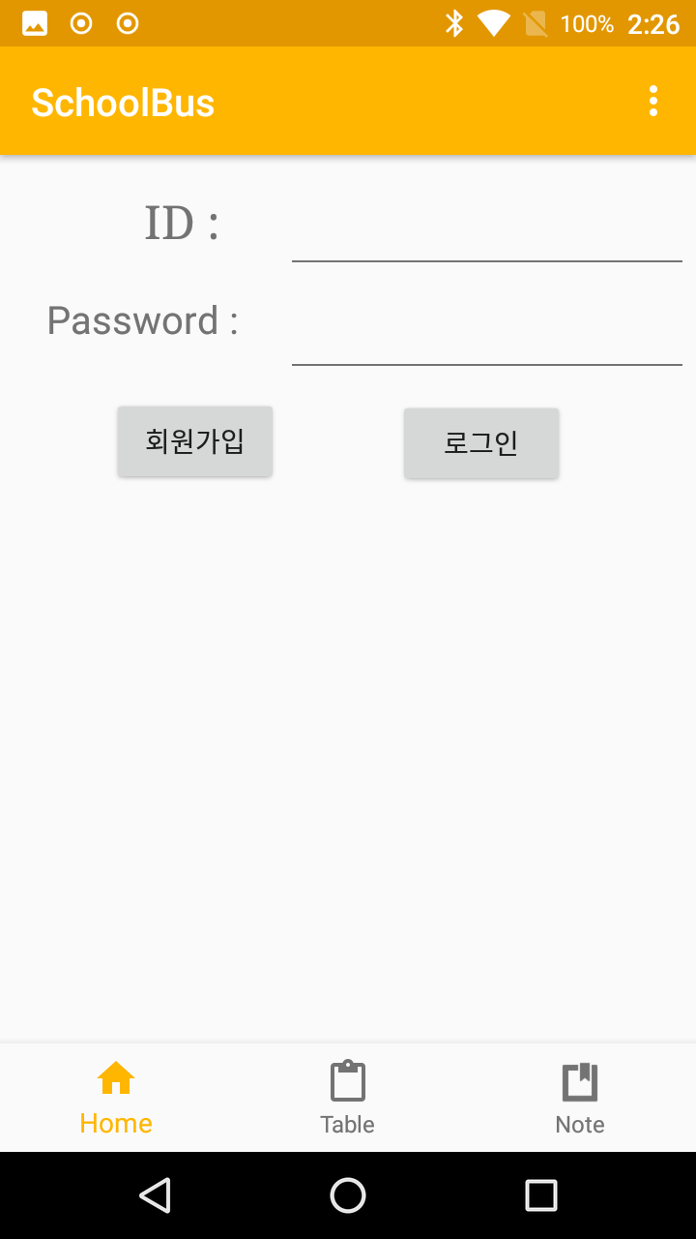 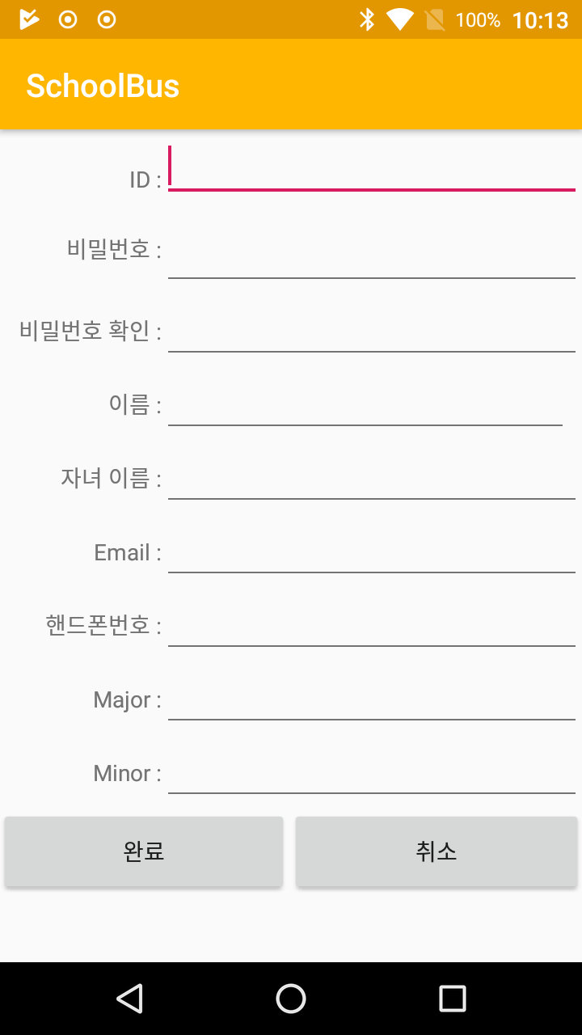

* 로그인 후에는 Home 페이지에서는 비콘 승하차정보와 온도,습도,조도를 확인할 수 있다. Table 페이지에서는 비콘의 누적된 승하차정보를 확인할 수 있다. Note 페이지에서는 Application의 버전정보를 확인할 수 있다.

